2007年上海延安中学12月统一考试
化学试题
本试卷可能用到相对原子质量：
H-1，C-12，O-16，Na-23，Al-27，S-32。
第Ⅰ卷（共66分）
一、选择题：（本题共10分，每小题只有一个选项符合题意。）
1．所谓合金，就是不同种金属（也包括一些非金属）在熔化状态下形成的一种熔合物，根据下列四种金属的熔沸点：
 | Na | Cu | Al | Fe
熔点 | 97.5．C | 1083℃ | 660℃ | 1535℃
沸点 | 883℃ | 2595℃ | 2200℃ | 3000℃
其中不能形成合金的是
A．Cu和Na B．Fe与Cu C．Cu与Al D．Al与Na
2．下列关于工业生产说法不正确的是
A．工业上采用电解熔融氯化铝的方法制取金属铝
B．在硫酸工业、合成氨工业、硝酸工业中，皆采用循环操作提高原料利用率
C．在氯碱工业，电解槽被离子交换膜隔成阴极室和阳极室
D．在侯氏制碱工业中，向饱和氯化钠溶液中先通氨气，后通二氧化碳
3．已知硅在自然界中有3种同位素，${}_{\text{14}}^{\text{28}}\text{Si}$，${}_{\text{14}}^{\text{29}}\text{Si}$，${}_{\text{14}}^{\text{30}}\text{Si}$．硅的近似相对原子质量为28.1，下列关于${}_{\text{14}}^{\text{28}}\text{Si}$原子的含量的说法，正确的是
A．大于90％ B．小于90％ C．等于90％ D．无法判断
4．某非金属单质A和氧气发生化合反应生成B。B为气体，其体积是反应掉氧气体积的两倍（同温同压)。以下对B分子组成的推测一定正确的
A．有1个氧原子 B．有2个氧原子 C． 有1个A原子 D． 有2个A原子
5．下列反应，其产物的颜色按红、红褐、淡黄、蓝色顺序排列的是
①金属钠在纯氧中燃烧 ② FeSO₄溶液中滴入NaOH溶液，并在空气中放置一段时间
③FeCl₃溶液中滴入KSCN溶液 ④ 无水硫酸铜放入医用酒精中
A．②③①④ B．③②①④ C．③①②④ D．①②③④
二、选择题：（本题共36分，每小题只有一个选项符合题意。）
6．下列离子方程式正确的是
A．硫酸铝溶液中加过量氨水：Al³⁺ + 4OH⁻ → AlO₂⁻ + 2H₂O
B．用氨水吸收少量的SO₂：NH₃·H₂O+SO₂→NH₄⁺+HSO₃－
C．石灰乳中充入足量SO₂： OH⁻ + SO₂→HSO₃⁻
D．向NH₄HSO₄稀溶液中逐滴加入Ba(OH)₂稀溶液至沉淀刚好完全：
Ba²⁺ + 2OH⁻ + NH₄⁺ +H⁺ + SO₄²⁻ →BaSO₄↓+ NH₃·H₂O + H₂O

7．右图是气体制取装置，下列能用此装置制取气体并能“随开随用、随关随停”的是
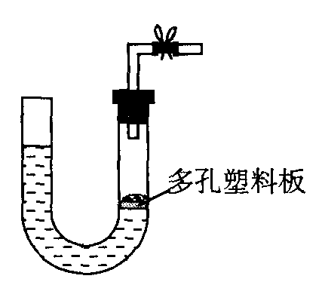
A．大理石和稀硫酸制取二氧化碳 B．锌粒和稀硫酸制氢气
C．浓盐酸和二氧化锰制取氯气 D．电石和水制取乙炔
8．把9.0 g乙二酸与某二元醇混和，在一定条件下完全酯化，生成W g环酯和3.6 g水，则该二元醇的相对分子质量可以表示为
A．$M_{r}=\text{10}W−\text{54}$ B．$M_{r}=5W+\text{13}\text{.}5$
C．$M_{r}=\text{45}(W−3\text{.}6)$ D．$M_{r}=\text{2 }W+\text{10}\text{.}8$
9．有甲、乙两位同学，他们一起做了水果电池的实验，测得数据如下：
实验次数 | 电极材料 |  | 水果品种 | 电极间  距/cm | 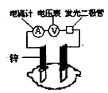电压  /mV
1 | 锌 | 铜 | 菠萝 | 3 | 900
2 | 锌 | 铜 | 苹果 | 3 | 650
3 | 锌 | 铜 | 柑 | 3 | 850
4 | 锌 | 铜 | 西红柿 | 3 | 750
5 | 锌 | 铝 | 菠萝 | 3 | 650
6 | 锌 | 铝 | 苹果 | 3 | 450
甲同学提出的问题，乙同学解释不正确的是
 | 甲同学 | 乙同学
A | 实验6中的负极电极反应如何写？ | 铝为负极：Al－3e－＝Al^{3＋}
B | 实验1,5电流方向为什么相反？ | 1中锌为负极，电流由铜经导线到锌，5中铝为负极，铝失去电子，电流由锌经导线流向铝
C | 水果电池的电压与哪些因素有关？ | 只跟水果的类型有关
D | 实验中发光二极管不太亮，如何使它更明亮起来？ | 可用铜锌作电极，用菠萝作介质，并将多个此电池串联起来
10．下列实验操作中错误的是
A．分液时下层液体从分液漏斗下口放出后，换个盛器，继续从下口放出上层液体。
B．为了加速固体的溶解，常采取搅拌、加热等方法。
C．使用pH试纸检验气体的酸碱性时，先把pH试纸用蒸馏水湿润后，再检验
D．滴定管装液前，应该检查是否漏水。
11．下列各组项目包含的数据关系中，前者比后者大的是
A．氨水与氯水中的粒子种数
B．同温下100 mL 0.1 mol•L^{—1} CH₃COOH与10 mL 1 mol•L^{—1} CH₃COOH溶液的pH
C．金属镁与金属铝的熔点
D．在物质的量浓度和体积都相等的NaAc和NaCl溶液中总离子数目
12．将铝条插入盛有CuCl₂浓溶液的烧杯，反应过程中最不可能出现的现象是
A．产生无色气体 B．产生蓝色絮状沉淀
C．紫红色固体析出 D．黄绿色气泡逸出
13、莽草酸是一种合成治疗禽流感药品的原料，鞣酸存在于苹果、生石榴等植物中。下列关于这两种有机化合物说法正确的是
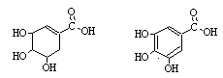
莽草酸 鞣酸
A．莽草酸溶于水遇三氯化铁溶液显紫色
B．各1摩尔的莽草酸和鞣酸都可和4molNaOH溶液反应
C．鞣酸分子与莽草酸分子比较，多了二个碳碳双键
D．莽草酸与鞣酸都能与溴水作用，但反应类型不同
14、由某烯烃和烷烃组成的混和气体对氢气的相对密度为12，则此混和气体中烯烃的体积分数X与烯烃分子中碳原子数n的关系是：
A、X=4(1+2n)/7n B、n=4(1-2x)/7x
C、X=4/(7n-8) D、无法比较
15．下列三种有机物是某些药物中的有效成分。
下列说法正确的是
A．三种有机物都能发生水解反应
B．三种有机物苯环上的氢原子若被氯原子取代，其一氯代物都只有2种
C．将等物质的量的三种物质加入氢氧化钠溶液中，对羟基桂皮酸消耗氢氧化钠最多
D．使用FeCl₃溶液和稀酸可以鉴别这三种有机物
16．下列叙述正确的是
A．由两种元素构成的共价化合物所含的化学键都是极性键
B．两种元素原子间形成的共价键都是极性键
C．只要是离子化合物，其熔点肯定比共价化合物高
D．一种元素组成的物质一定是纯净物
17．在一条件下，可逆反应2A（气）+B（气） nC（固）+D（气）达平衡。若维持温度不变，增大强压，测得混合气体的平均相对分子质量不变，则下列判断正确的是（ ）
（A）其它条件不变，增大压强，平衡不发生移动
（B）其它条件不变，增大压强，混合气体的总质量不变
（C）该反应式中n值一定为2
（D）原混合气中A与B的物质的量之比为2:1，且$\frac{2M(A)+M(B)}{3}=M(D)$（其中M表示物质的摩尔质量）
三、选择题(本题共20分，有一个或二个正确选项)
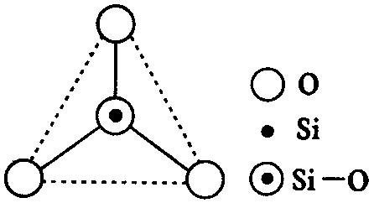
18．如右图所示，某硅氧离子的空间结构示意图（虚线不表示共价键）。通过观察分析，下列叙述正确的是
A．键角为120° B．化学组成为SiO₃²⁻
C．键角为109°28′ D．化学组成为SiO₄⁴⁻
19．某无色溶液，由Na＋、Ag＋、Ba^{2＋}、Al^{3＋}、AlO₂－、MnO₄－、CO₃^{2－}、SO₄^{2－}
中的若干种组成。取该溶液进行如下实验：（1）取适量溶液，加入过量盐酸，
有气体生成，并得到无色溶液；（2）在（1）所得溶液中加入过量NH₄HCO₃溶
液，有气体生成，同时析出白色沉淀甲；（3）在（2）所得溶液中加入过量Ba(OH)₂
溶液，也有气体生成，同时析出白色沉淀乙。则下列离子在原溶液中一定存在
的是
A．Na＋ B．Al^{3＋}
C．CO₃^{2－} D．SO₄^{2－}
20．取0.2mol·L^{－1}HX溶液与0.2mol·L^{－1}NaOH溶液等体积混合（忽略混合后溶液体积的变化），测得混合溶液的pH = 8，则下列说法（或关系式）正确的是
A．混合溶液中由水电离出的c(OH¯)＜0.2mol·L^{－1}HX溶液中由水电离出的c(H⁺)
B．c(Na⁺) = c(X¯) + c(HX) = 0.2mol·L^{－1}
C．c(Na⁺)－c(X¯) = 9.9×10^{－7}mol·L^{－1}
D．c(OH¯)－c(HX) = c(H⁺) = 1×10^{－8}mol·L^{－1}
21．一些烷烃的燃烧热（KJ/mol）如下表：
化合物 | 燃烧热 | 化合物 | 燃烧热
甲烷 | 891.0 | 正丁烷 | 2878.0
乙烷 | 1560.8 | 异丁烷 | 2869.6
丙烷 | 2221.5 | 2－甲基丁烷 | 3531.3
下列表达正确的是
A．热稳定性：正丁烷＞异丁烷
B．乙烷燃烧的热化学方程式为：
2C₂H₆(g)＋7O₂(g)→4CO₂(g)＋6H₂O(g)+1560.8KJ
C．正戊烷的燃烧热大约在3540 KJ/mol左右
D．相同质量的烷烃，碳的质量分数越大，燃烧放出的热量越多
22．环己醇、丙酮(CH₃COCH₃)和戊醛(CH₃CH₂CH₂CH₂CHO)的混合物2.000g完全燃烧后，所得气体通过P₂O₅吸收瓶，吸收瓶增重1.998g，则混合物的平均分子量为
A．74.75 B．86.00 C．71.75 D．81.33

第II卷（共66分）
四、(本题共24分)
23．在氯酸钾的分解反应里，二氧化锰的催化问题到目前还没有肯定的解释。鉴于制得的氧气中有氯气的气味，生成的氯化钾又略显紫红色，认为反应过程如下：
Ⅰ：2KClO₃+2MnO₂→2A+B↑+C↑ Ⅱ：2A→D+MnO₂+C↑
Ⅲ：B+D→2KCl+MnO₂+O₂↑
根据催化剂定义，反应前后化学性质和质量不变。回答下列问题：
- B气体化学式为___________，A固体化学式为________________。
- I式反应被氧化的元素为___________________。
- 反应Ⅲ的化学方程式为 。
- 按照上述反应过程，若生成1.5molO₂，总共有 mol电子发生转移。

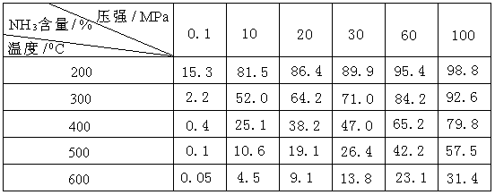
24．工业合成氨时将N₂和H₂按体积比为1 ：3通入合成塔中，在不同条件下达到平衡时，混合物中NH₃的含量（体积分数）如下表：

（1）根据表中数据并应用化学平衡移动原理，分析为提高平衡混合物中NH₃的含量，可采取的措施是 （多选或选错均不给分）
A.增大压强 B.减小压强 C.提高温度 D.降低温度
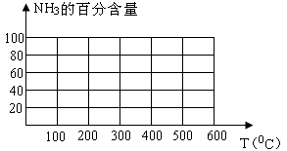
（2）根据表中数据，画出在30MPa下，
NH₃的百分含量随温度的变化曲线图。

在实际生产中，控制温度在500℃左右，其原因是
。
（3）在500℃、30 MPa条件下反应达到平衡时H₂的转化率为 ；若在某条件下平衡混合物中NH₃的百分含量为a%，原混合气体与平衡混合气体的总物质的量之比__________(用含a的代数式表示）。

25．下表是元素周期表的一部分，表中所列字母分别代表一种元素。
a
 |  |  |  |  |  |  |  |  |  |  |  |  | b | c | d | e
f |  |  |  |  |  |  |  |  |  |  |  | g
 |  |  |  |  |  |  |  |  |  |  |  |  |  |  |  | h | i
回答下列问题：
（1）以上指定元素形成的单质中，熔点最低的是_______（填化学式）；
（2）由a、c、d三种元素形成的化合物中，能促进水电离的是_______（填其中一种物质的化学式），能抑制水电离的是________（填其中一种物质的化学式）。
（3）e元素位于周期表中第____周期____族。b、c、d、e、h元素的氢化物中，热稳定性最大的是_____（填氢化物的化学式）。
（4）f、g元素的单质共5．0 g在100 mL水中完全反应，生成的溶液中只含有一种溶质分步写出发生反应的化学方程式：
① ____ ___ ②
所得溶液的物质的最大浓度为 mol/L。（液体的体积变化忽略不汁）
五、(本题共24 分)
26．Ag/а—Al₂O₃是石油化学工业中的一种重要的催化剂，其中Ag起催化作用，а—Al₂O₃是载体且不溶于硝酸，该催化剂的回收实验如下图所示。其中的转化反应为：
6AgCl + Fe₂O₃ → 3Ag₂O + 2FeCl₃ 阅读实验流程，完成下列填空：
- Ag/а—Al₂O₃加酸溶解应该选用装置_______________（选填a、b、c）。
- 在实验操作（VII）从AgNO₃溶液获得AgNO₃晶体需要进行的实验操作依次为：_________________（多选扣分）
(a)蒸馏 (b)蒸发 (c)灼烧 (d)过滤 (e)冷却结晶
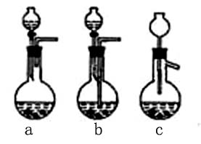
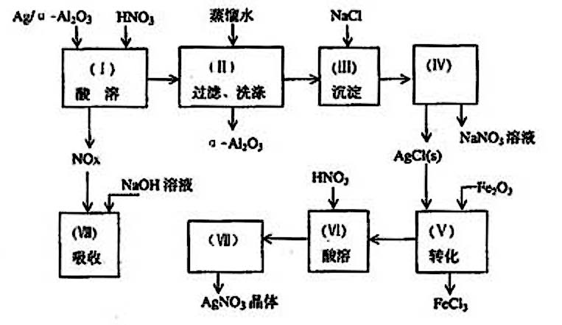
- 在实验操作（II），如果用自来水代替蒸馏水进行洗涤，将会发生化学反应的离子方程式____________________________________________________________。
- 在实验操作（IV）所需玻璃仪器为___________________________。（填写三种）。
- 已知：NO + NO₂ +2NaOH → 2NaNO₂ + H₂O；
2NO₂ + 2NaOH → NaNO₃ + NaNO₂ + H₂O
NO和NO₂的混合气体的组成可表示为NOx，该混合气体通入NaOH溶液被完全吸收时，x的值为___________。
(a)x≤1.5 (b)x=1.2 (c)x≥1.5
- 已知Ag/а—Al₂O₃中Ag的质量分数，若计算Ag的回收率，还必须知道的实验数据为____________和_______________。
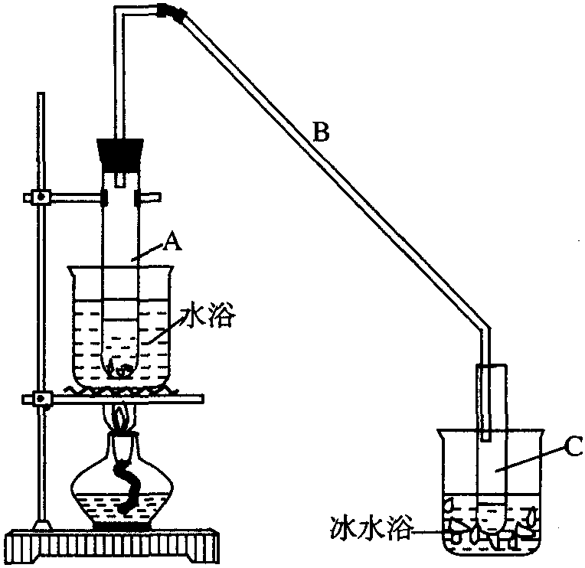
27．某化学小组采用类似制乙酸乙酯的装置（如图），以环己醇制备环己烯
已知：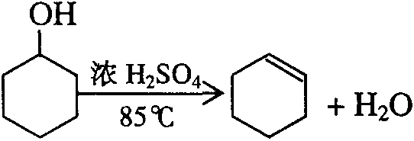
 | 密度  （g/cm³） | 熔点  （℃） | 沸点  （℃） | 溶解性
环己醇 | 0.96 | 25 | 161 | 能溶于水
环己烯 | 0.81 | －103 | 83 | 难溶于水
（1）制备粗品
将12.5mL环己醇加入试管A中，再加入1mL浓硫酸，摇匀后放入碎瓷片，缓慢加热至反应完全，在试管C内得到环己烯粗品。
①A中碎瓷片的作用是__________，导管B除了导气外还具有的作用是__________。
②试管C置于冰水浴中的目的是___________________________________________。
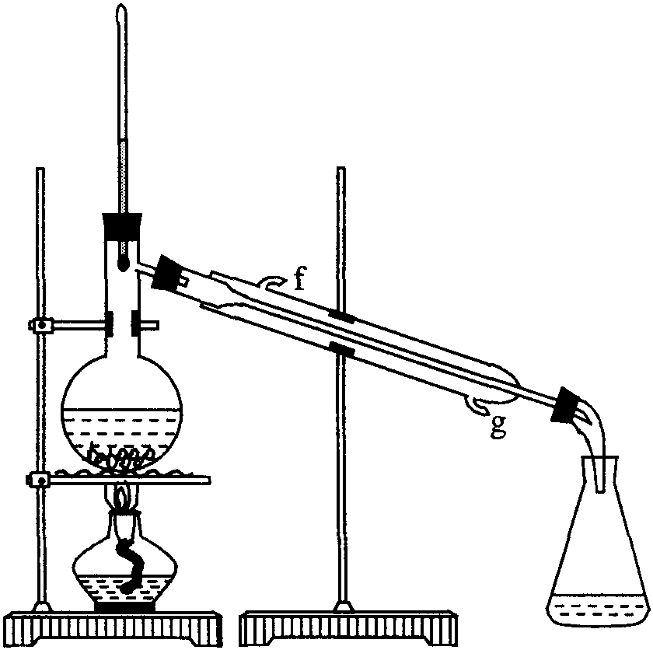
（2）制备精品
①环己烯粗品中含有环己醇和少量酸性杂质等。加入饱和食盐水，振荡、静置、分层，环己烯在_________层（填上或下），分液后用_________（填入编号）洗涤。
A KMnO₄溶液 B 稀H₂SO₄ C Na₂CO₃溶液
②再将环己烯按右图装置蒸馏，冷却水从________口进入。蒸馏时要加入生石灰，目的是__________________。
③收集产品时，控制的温度应在_________左右，实验制得的环己烯精品质量低于理论产量，可能的原因是（ ）
A 蒸馏时从70℃开始收集产品 B 环己醇实际用量多了
C 制备粗品时环己醇随产品一起蒸出
（3）以下区分环己烯精品和粗品的方法，合理的是_________。
A 用酸性高锰酸钾溶液 B 用金属钠 C 测定沸点
六、(本题共20分)
28．(1)烷烃分子中的基团可能有四种:一CH₃、一CH₂、一CH、一C一,其数目分别用a、b、c、d表示,对烷烃(除甲烷外)中存在的关系作讨论：
①下列说法正确的是:
A. a的数目与b的数目没有因果联系。 B. c增加1,a就会增加3
C. d增加1,a就会增加2 D. b增加1, a就会增加2
②若某烷烃分子中, b=c=d=1,则满足此条件的该分子的结构可能有 种,写出其中一种的名称 _________________________________ 。
(2) 某烃的组成为C₁₅H₂₄，分子结构非常对称。有关实验证实该烃中仅存在三种基团：乙烯基（-CH=CH₂）、亚甲基（—CH₂—）、次甲基（—CH—），并且乙烯基和次甲基之间必须通过亚甲基相连，相同基团之间不相连。
试填写：
- 该烃分子中无环，则含乙烯基__________个，
该烃的结构简式为__________ 。
②若该烃分子中有一个环，则其结构简式为___________。
29、 生产工程塑料PBT( ）的重要原料G(1，4－丁二醇)，可以通过下图三种不同的合成路线制备。又知B的所有原子处于同一平面。
H [ O(CH₂)₄OOC CO ] _{n} OH
请你结合下列所给有关信息，回答问题。
Ⅰ．CH₂=CH-CH=CH₂与Br₂的CCl₄溶液发生1∶1加成可得到BrCH₂-CH=CH-CH₂Br和BrCH₂-CHBr-CH=CH₂二种产物。
Ⅱ．2R－Cl＋2Na R－R＋2NaCl
一定条件

Ⅲ．
Ⅳ．

HCHO

电石
A
F

D
G
B

C
E
PBT
C₄H₆

C₄H₈Br₂

H₂

Na

HCl

双聚

①

②

③

④

⑤

⑴写出E和F的结构简式： 、 。
⑵写出反应⑤的化学反应方程式： 。
⑶请你设计出由B→C…→D的反应流程图（有机物用结构简式表示，必须注明反应条件）。
提示：①合成过程中无机试剂任选 ②反应流程图表示方法示例如下：
反应物
反应条件
B C …… G
反应物
反应条件
反应物
反应条件
七、(本题共16分)
30．取3.40g只含羟基，不含其他官能团的液态饱和多元醇，置于5.00L氧气中，经点燃，醇完全燃烧。反应后气体体积减少0.56L，将气体经CaO吸收，体积又减少2.80L（所有体积均在标准状况下测定）。
（1） 3.40g醇中，C 、H、 O物质的量分别为：
C mol，H _____mol，O mol；该醇中C、H、O的原子数之比为 。
（2）由以上比值能否确定该醇的分子式，其原因是 。
- 如果将该多元醇的任意一个羟基换成卤素原子，所得到的卤代物都只有一种，试写出
该饱和多元醇的结构简式： 。
31．Na₂S₂O₃·5H₂O（俗称海波）是照相业常用的一种定影剂。工业上制得的Na₂S₂O₃·5H₂O晶体中可能含有少量的Na₂SO₃和Na₂SO₄杂质。为了测定某海波样品的成分，称取三份质量不同的该样品，分别加入相同浓度的硫酸溶液30mL，充分反应后滤出硫，微热滤液使生成的SO₂全部逸出。（Na₂S₂O₃＋H₂SO₄→Na₂SO₄＋SO₂↑＋S↓＋H₂O）
（1）测得有关实验数据如下（标准状况）：
 | 第一份 | 第二份 | 第三份
样品的质量/g | 7.54 | 15.08 | 35.00
二氧化硫的体积/L | 0.672 | 1.344 | 2.688
硫的质量/g | 0.8 | 1.6 | 3.2
(摩尔质量：Na₂S₂O₃·5H₂O 248g/mol ；Na₂SO₃ 126g/mol；Na₂SO₄ 142 g/mol)
计算所用硫酸溶液的物质的量浓度。
（2）分析以上实验数据，该样品中(填写选项字母) 。
A 仅含有Na₂S₂O₃·5H₂O
B 含有和Na₂S₂O₃·5H₂O和Na₂SO₃，无Na₂SO₄
C 含有Na₂S₂O₃·5H₂O、Na₂SO₃和Na₂SO₄
（3）若将30.16g该样品和一定量的上述硫酸溶液混合微热。试讨论：当加入硫酸的体积（aL）在不同取值范围时，生成的SO₂体积（bL）的值（可用含a的关系式表示）。
2007年上海延安中学12月统一考试
化学试题答题纸
第I卷（共66分）
一、选择题
1 | 2 | 3 | 4 | 5
二、选择题
6 | 7 | 8 | 9 | 10 | 11
12 | 13 | 14 | 15 | 16 | 17
三、选择题
18 | 19 | 20 | 21 | 22

第II卷（共84分）
四、(本题共24分)
23．(1)___________，_______________。
(2)___________________。
(3) 。
(4) mol。

24．
（1） 。

（2）
。
（3） ； _____________。
25．
（1）_______；
（2）_______，________。
（3）_____，_____。_____。
（4）
① ____ ___ ②

mol/L。
五、(本题共24 分)
26．
- _______________。

- _________________。

__________________________________________________________。

___________________________。

- ___________。
- ____________和_______________。
27．（1）制备粗品
①______________________， ________________________。
②___________________________________________。
（2）制备精品
①_________层， _________。
②________________________________________________。
③_________，（ ）
（3）_________。
六、(本题共20分)
28．(1) ①:
② _________________________________ 。

(2) __________，__________ 。

②___________。

29、 ⑴ 、 。

⑵ 。

⑶

七、(本题共16分)
30．
（1） C mol，H _____mol，O mol； 。

（2） 。

- 。

31．
样品的成分________________________________

各成分的物质的量之比______________________________________________________。

2007年上海延安中学12月统一考试
化学试题答题纸

一、选择题
1 A | 2 A | 3 A | 4 A | 5 B

二、选择题

6 D | 7 B | 8 A | 9 C | 10 A | 11 B
12 D | 13 D | 14 C | 15 D | 16 B | 17 D

三、选择题

18 C、D | 19 A、C | 20 C、D | 21 C | 22 A

四、
23、(1) Cl₂ KMnO₄ (2) Mn O (3) K₂MnO₄+Cl₂→2KCl+MnO₂+O₂↑ (4) 9。
24、(1) A、D (2) 图略 (3) 41.8% 100+a/100。
25、(1) H₂ (2) NH₄NO₃ (3) 二、VIIA HF
(4) 2Na+2H₂O→2NaOH+H₂↑ 2NaOH+2Al+2H₂O→2NaAlO₂+3H₂↑

五、
26、（1）a （2）b、e、d （3） Ag＋＋Cl－→AgCl↓（4）漏斗、烧杯、玻棒
(5) c （6）催化剂的质量，AgNO₃的质量
27、（1）①防暴沸 冷凝 ②防止环己烯挥发（2）①上层 C ②g 使水转化为氢氧化钙，提高蒸馏产品环已烯的纯度。 ③83ºC b (3) B、C
六、
28、（1）① A、C ②2，2,2，3-三甲基-戊烷

(2) ① 4 略 ② 略

29、⑴CH₂=CHCl HOCH₂C≡CCH₂OH
nHOOC COOH→
nHO (CH₂)₄OH +
H [ O(CH₂)₄OOC CO ] _{n}OH + (2n－1)H₂O
⑵

Pd、H₂SO₄
H₂
Br₂
CCl₄
⑶ CH≡CCH=CH₂ CH₂=CHCH=CH₂
Ni、△
H₂
H₂O
NaOH
CH₂BrCH=CHCH₂Br Br(CH₂)₄Br HO(CH₂)₄OH
七、
30、(1) 0.125 0.3 0.1 ，5：12：4 (2)是，因为最简式碳与氢比值已经达到饱和。
(3)( HOCH₂)₃C-CH₂-Cl。
31、 （1）4mol/L （2）C
（3）当0<a<0.03L时，b＝89.6aL 当a＞0.03L时，b＝2.688L

